Úvodní text
https://www.drupol.cz/cs/co-delame/prodej-a-servis-vozidel-skoda
nahradit tento text
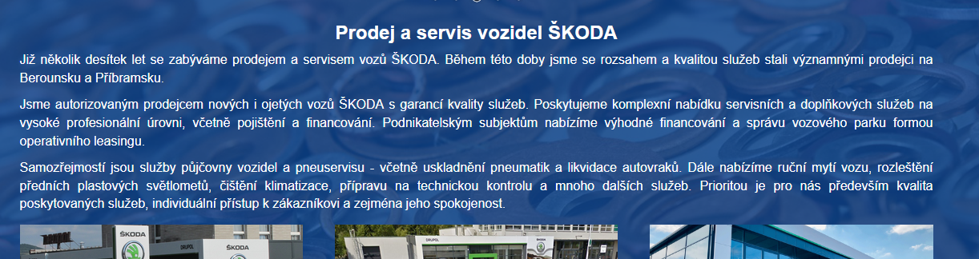
za tento text:
Jsme spolehlivý autorizovaný prodejce a servis vozů ŠKODA v Berouně, ve Zdicích a v Příbrami.
Zajišťujeme prodej nových i ojetých vozů včetně financování, pojištění a servisu. Nabízíme komplexní nabídku servisních a doplňkových služeb na vysoké profesionální úrovni. Prioritou je pro nás především kvalita poskytovaných služeb, individuální přístup k zákazníkovi a zejména jeho spokojenost.

Odkazy a texty Zdice
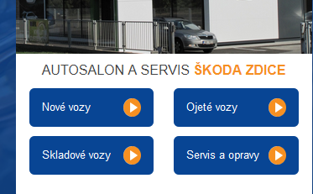
NOVÉ VOZY – přejmenovat na kolonku PŘEDVÁDĚCÍ VOZY
odkaz: https://beroun.drupol.skoda-auto.cz/?_ga=2.102222465.1464862126.1615445318-c5b34d68-0b8a-45ee-b2c2-906fd7dfc153
SKLADOVÉ VOZY – https://stock-cars.skoda-auto.com/260/cs-cz/260-3019b?type=Stock%20cars&versionid=3.0
OJETÉ VOZY - https://www.skodaplus.cz/dealer?userControllForm=true&carsOrderBy=FIRST_REGISTRATION_DESC&dealer=Dealer-485&mid=Dealer-485
SERVIS A OPRAVY – změnit název na SERVIS A SLUŽBY
Text na podstránce Servis a opravy Zdice: https://drupol.app.knitva.cz/cs/co-delame/prodej-a-servis-vozidel-skoda/servis-a-opravy-zdice
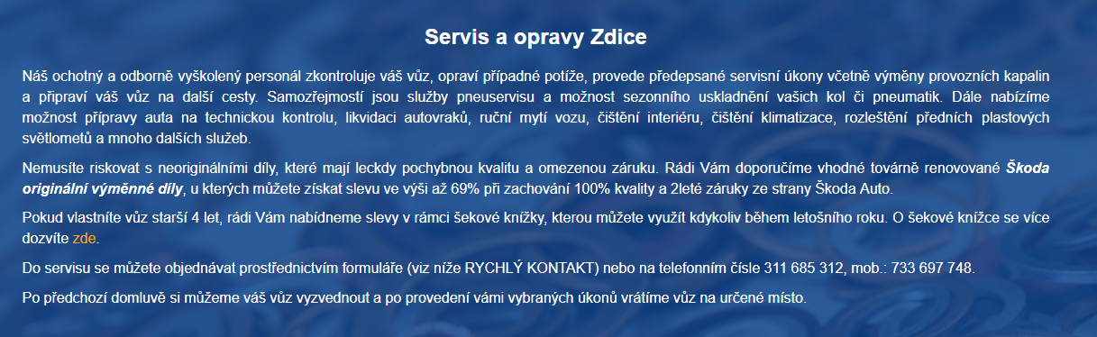

Člen rodiny, partner pro volný čas, opora vašeho podnikání. Ať od vozů ŠKODA požadujete cokoliv, s naší péčí vaše očekávání nezklameme.
Nabízíme komplexní služby v oblasti servisní péče vozů ŠKODA:
- Autorizovaný servis
- Pozáruční servis
- Opravy, garanční prohlídky
- Servis karoserie a laku
- Pneuservis
- Přezutí, mytí a uskladnění kol
- Geometrie náprav vozu
- STK
- Leštění světlometů
- Asistenční a odtahová služba
- Jednání s pojišťovnou při vyřizování pojistných událostí
- Vyzvednutí a přistavění vozu – PICK UP
- Klempírna a lakovna
- Prodej originálních dílů a příslušenství ŠKODA
- Montáž originálního příslušenství ŠKODA
- Sezonní akce
- Likvidace autovraků
- Mnoho dalších doplňkových služeb jako je ŠKODA předplacený servis ZDE, Šeková knížka ZDE.

Těšíme se na Vaši návštěvu!

ŠKODA Předplacený servis odkaz: https://zdice.drupol.skoda-auto.cz/accessories/skoda-predplaceny-servis
Šeková knížka odkaz: https://zdice.drupol.skoda-auto.cz/accessories/program-pro-vozy-starsi-4-let

- Dotaz, zda by bylo možné uvést pouze tabulku s kontakty ZDICE. Nyní se zobrazí i Příbram – půjde to??? nebo je v tom nějaký problém – Stando, napište mi prosím.

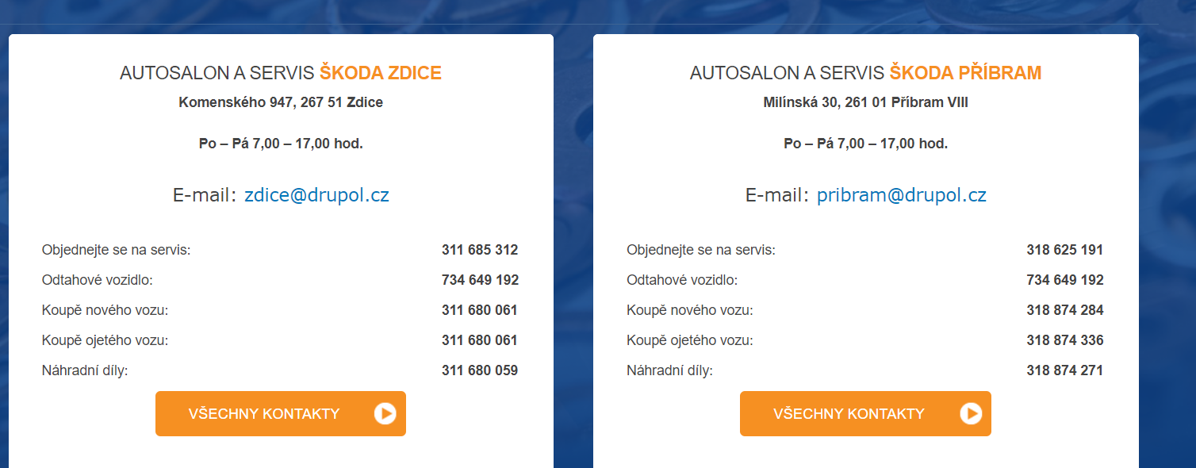
Formulář by se zobrazil na celou šíři, jako např. v Kovovýrobě:
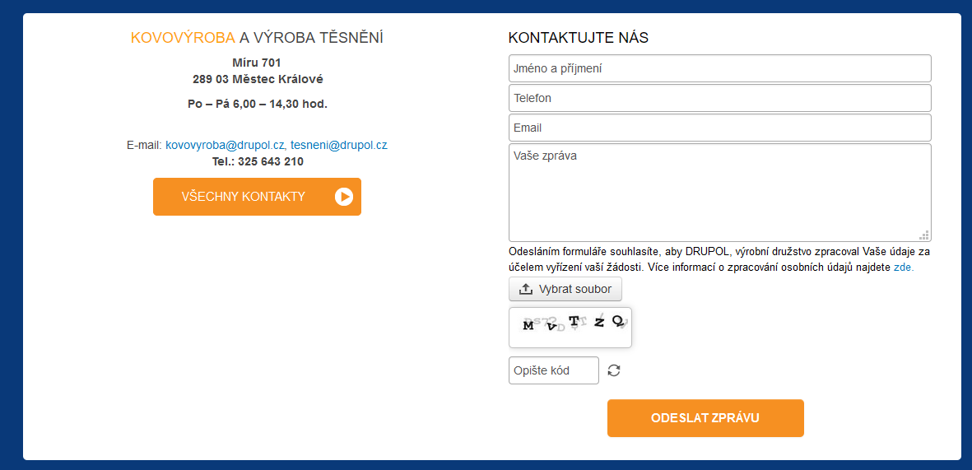

Odkazy a texty Příbram
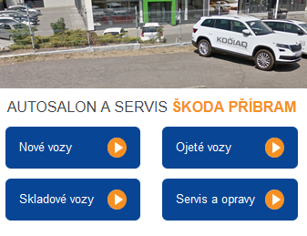
NOVÉ VOZY - https://pribram.drupol.skoda-auto.cz/?_ga=2.226397722.1464862126.1615445318-c5b34d68-0b8a-45ee-b2c2-906fd7dfc153
SKLADOVÉ VOZY - https://stock-cars.skoda-auto.com/260/cs-cz/260-3019A?versionid=21.0
OJETÉ VOZY - https://www.skodaplus.cz/dealer?userControllForm=true&carsOrderBy=FIRST_REGISTRATION_DESC&dealer=Dealer-315&mid=Dealer-315
SERVIS A OPRAVY – změnit název na SERVIS A SLUŽBY
Text:
Člen rodiny, partner pro volný čas, opora vašeho podnikání. Ať od vozů ŠKODA požadujete cokoliv, s naší péčí vaše očekávání nezklameme.
Nabízíme komplexní služby v oblasti servisní péče vozů ŠKODA:
- Autorizovaný servis
- Pozáruční servis
- Opravy, garanční prohlídky
- Servis karoserie a laku
- Pneuservis
- Přezutí, mytí a uskladnění kol
- Geometrie náprav vozu
- STK
- Leštění světlometů
- Asistenční a odtahová služba
- Jednání s pojišťovnou při vyřizování pojistných událostí
- Vyzvednutí a přistavění vozu – PICK UP
- Klempírna a lakovna
- Prodej originálních dílů a příslušenství ŠKODA
- Montáž originálního příslušenství ŠKODA
- Sezonní akce
- Likvidace autovraků
- Ruční mytí vozu
- Mnoho dalších doplňkových služeb jako je ŠKODA předplacený servis ZDE, Šeková knížka ZDE.
- Specialista oprav po nehodách
Jsme certifikovaná lakovna a klempírna a jako držitel certifikátu od ŠKODA AUTO "Specialista oprav po nehodách" poskytujeme služby v oblasti oprav karosérií v nejvyšší kvalitě. V případě havárie zajistíme odtah, zapůjčíme náhradní vůz a pomůžeme při jednání s pojišťovnou při likvidaci pojistné události. I po nehodě vám zajistíme garanci a zachováme bezpečnost i cenu vašeho vozidla na nejvyšší možné míře. Stačí jediné, obraťte se na naše profesionály - Specialisty oprav po nehodách. Telefon: 602 494 275.
V případě problémů s autem můžete využít i naši odtahovou službu – volejte 734 649 192.

Těšíme se na Vaši návštěvu!

ŠKODA Předplacený servis odkaz: https://pribram.drupol.skoda-auto.cz/accessories/skoda-predplaceny-servis
Šeková knížka odkaz: https://pribram.drupol.skoda-auto.cz/accessories/program-pro-vozy-starsi-4-let

- Opět dotaz, zda by bylo možné uvést pouze tabulku s kontakty Příbram viz. poznámka výše.

Odkazy a texty Beroun
NOVÉ VOZY - https://beroun.drupol.skoda-auto.cz/?_ga=2.105185795.1464862126.1615445318-c5b34d68-0b8a-45ee-b2c2-906fd7dfc153
SKLADOVÉ VOZY - https://stock-cars.skoda-auto.com/260/cs-cz/260-3019b?type=Stock%20cars&versionid=3.0 (Odkaz nyní nefunguje)
OJETÉ VOZY - https://www.skodaplus.cz/dealer?userControllForm=true&carsOrderBy=FIRST_REGISTRATION_DESC&dealer=Dealer-485&mid=Dealer-485
SERVIS A OPRAVY - změnit název na SERVIS A SLUŽBY
Text:
Člen rodiny, partner pro volný čas, opora vašeho podnikání. Ať od vozů ŠKODA požadujete cokoliv, s naší péčí vaše očekávání nezklameme.
Nabízíme komplexní služby v oblasti servisní péče vozů ŠKODA:
- Autorizovaný servis
- Pozáruční servis
- Opravy, garanční prohlídky
- Servis karoserie a laku
- Pneuservis
- Přezutí, mytí a uskladnění kol
- Geometrie náprav vozu
- STK
- Leštění světlometů
- Asistenční a odtahová služba
- Jednání s pojišťovnou při vyřizování pojistných událostí
- Vyzvednutí a přistavění vozu – PICK UP
- Klempírna a lakovna
- Prodej originálních dílů a příslušenství ŠKODA
- Montáž originálního příslušenství ŠKODA
- Sezonní akce
- Likvidace autovraků
- Mnoho dalších doplňkových služeb jako je ŠKODA předplacený servis ZDE, Šeková knížka ZDE.

ŠKODA Předplacený servis odkaz: https://beroun.drupol.skoda-auto.cz/servis-a-prislusenstvi/skoda-predplaceny-servis
Šeková knížka odkaz: https://beroun.drupol.skoda-auto.cz/servis-a-prislusenstvi/program-pro-vozy-starsi-4-let

- Opět dotaz, zda by bylo možné uvést pouze tabulku s kontakty Beroun viz. poznámka výše.

Dále poprosím upravit text u kolonek:
NÁHRADNÍ DÍLY – změna názvu NÁHRADNÍ DÍLY A PŘÍSLUŠENSTVÍ
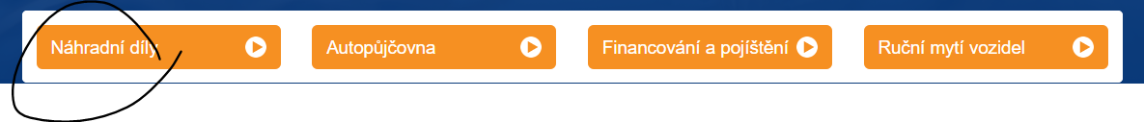
Text:
Nabízíme prodej a následnou montáž originálních dílů a příslušenství ŠKODA. Naši pracovníci vám rádi pomohou s výběrem dílu vhodného pro vaše vozidlo.
Naše nabídka zahrnuje širokou škálu příslušenství a doplňků jako například pneumatiky, autobaterie, provozní kapaliny, stírací lišty, součásti povinné výbavy, střešní nosiče a další.
Náhradní díly a příslušenství u nás můžete zakoupit, ať jste soukromá osoba nebo jiný autoservis.
Veškeré vybavení si můžete objednat ve ŠKODA E-SHOPU a zdarma si ho vyzvednout na našem showroomu v Příbrami, Berouně nebo ve Zdicích. Rádi vám pomůžeme s instalací objednaného doplňku.
E-SHOP odkaz: https://eshop.skoda-auto.cz/cs_CZ?gclid=CJT3ncyhk8ICFWjItAodOWsA7Q

AUTOPŮJČOVNA – prosím doplnit Beroun.
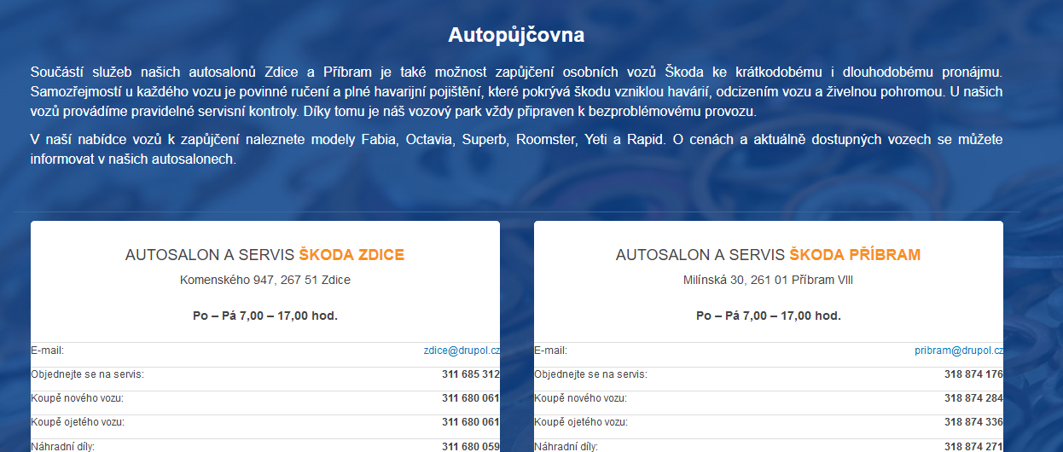

Doplnit adresu u Berouna
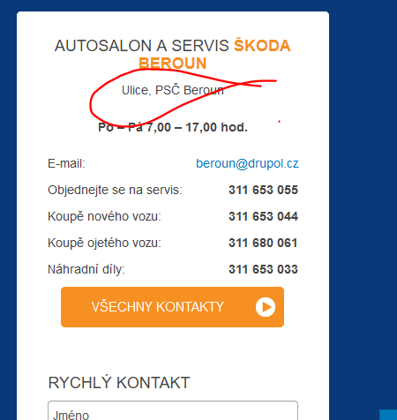
Na Parkáně 367/14, 266 01 Beroun
